Муниципальное образовательное бюджетное учреждение средняя школа №6
г. Гаврилов-Ям
  - Ты только мой
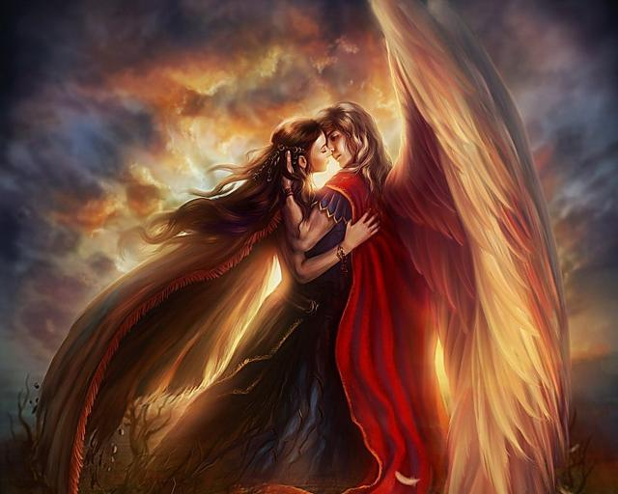
И грянул гром, разверзлось небо,
Моя любовь к тебе сильна,
Ведь ты восьмое чудо света,
И Богом мне любовь дана.
Ты воплощение чудных мыслей,
Ты мой бескрылый серафим,
Ты мой герой и образ мыслей
Мой повелитель, господин.
Я не могу молчать о чувствах,
Которых множество во мне.
Мне без тебя тоскливо, грустно,
И снова я пишу тебе.
Прочти же ты моё творенье ,
И оцени всю красоту.
Всю красоту в словах хваленья,
Которые тебе пишу.

Работу выполнила:
Лапшина Виктория, ученица 7 "Б" класса
Учитель: Устимова Ирина Андреевна

Гаврилов-Ям - 2014

